2019～2020学年度第一学期期中质量调研
八年级物理试题
2019.11
一、选择题（共30分，每小题2分．下列各题给出的四个选项中，只有一个选项是最符合题意的，请将正确答案前的序号填写在下列表格中）
题号 | 1 | 2 | 3 | 4 | 5 | 6 | 7 | 8 | 9 | 10 | 11 | 12 | 13 | 14 | 15
答案
1．下列关于声音的说法，正确的是
A．发声的物体不一定在振动 B．声音可以在真空中传播
C．利用回声可以测海底的深度 D．声音在空气中传播比在水中快
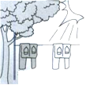
2．两条干湿程度相同的裤子按如图所示的方式晾晒，则该图主要可以用来探究影响蒸发快慢的因素是
树荫下
太阳下
太阳
A．与液体温度的关系 B．与液体的多少的关系
C．与液体表面积的关系 D．与空气流动速度的关系
3．水是大自然的精灵，瞬息万变中向我们展示了它神秘的特性．下列四个场景中，属于凝华现象的是
A．初春，薄雾缥缈 B．盛夏，夜深露重 C．深秋，天降浓霜 D．寒冬，滴水成冰
4．下列生活中的物态变化，需要吸热的是
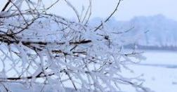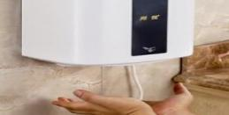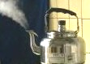
A．雾凇形成 B．湿手烘干 C．壶口白气 D．草叶露珠
5．在加油站一般都有这样的提示：“请熄火加油”、“请不要使用手机”等．这是为了防止火花点燃汽油引起火灾，因为常温下汽油容易发生
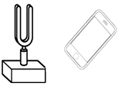
A．液化 B．汽化 C．凝华 D．升华
6．如图，手机与音叉的位置保持不变．利用手机软件测出音叉发的声音
从70 dB变为30 dB．说明音叉振动的
A．频率变大 B．频率变小
C．振幅变大 D．振幅变小
7．将液态氮（沸点为-196℃）倒入奶浆可以制作冰淇淋．当将液态氮倒入杯中后观察到杯中液态氮沸腾，杯外壁出现白霜．则此时
A．杯中液态氮在放热 B．杯中液态氮温度不断上升
C．白霜是空气中水蒸气液化形成的 D．液态氮不断吸热，温度保持-196℃不变
8．如图所示，小明将悬挂的轻质小球紧靠音叉，用小锤轻敲和重敲音叉时，
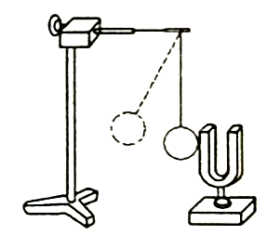
小球弹开的角度不同．比较角度的大小是为了探究
A．声音产生的原因 B．响度和振幅的关系
C．音调和频率的关系 D．声音的传播是否需要时间
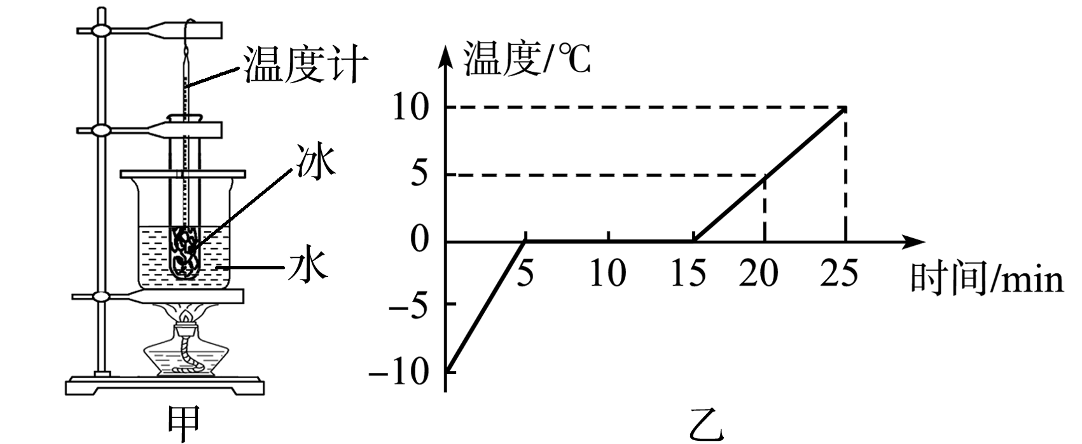
9．小明利用如图甲所示装置探究冰的熔化特点，每隔相同时间记录一次温度计的示数，并观察物质的状态，绘制成如图乙所示的图像，下列分析错误的是
A．冰是晶体
B．冰的熔点是0℃
C．冰的熔化过程持续了15 min
D．冰在熔化过程中吸收热量，但温度不变
10．将不同金属在同一容器中加热，让它们熔化并混合，冷凝后可以得到合金，这是制取合金的一种方法．下表提供了几种金属的熔点和沸点数据，则下列合金中，不能用该方法制取的是
A．铝镁合金
金属 | 铁 | 铜 | 铝 | 镁
熔点/℃ | 1535 | 1083 | 660 | 649
沸点/℃ | 2750 | 2567 | 2467 | 1090

B．镁铁合金
C．铁铜合金
D．铜铝合金
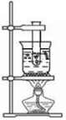
11．如图所示，把盛有水的试管插入烧杯里的水中时，用酒精灯对烧杯底部慢慢加热，当烧杯中的水沸腾时，试管中的水
A．一定沸腾
B．可能沸腾
C．一定达到沸点
D．没有达到沸点
12．受变色龙的启发，研究人员研发了一种具有变色效应的新材料，该材料处于拉伸状态时为蓝色，压缩状态时为红色．则该材料
A．在拉伸状态时吸收蓝色光 B．在拉伸状态时反射蓝色光
C．在压缩状态时吸收红色光 D．在压缩状态时反射蓝色光
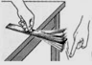
13．小明观察到风越大时，红旗发出的声音就越尖．根据此现象小明提出：“如果我们把钢尺的一端紧压在桌面上，另一端伸出桌面一部分，用不同的力拔动钢尺，用力越大，钢尺振动就越快 ，其音调应该就越高”．他这一提法属于
A．提出问题 B．猜想假设
C．设计实验 D．实验结论
14．小明家小区的景观河中有一株绿叶红花的睡莲，当他透过一张有色玻璃纸观察，发现这朵睡莲变成“黑叶红花”，小明这张有色玻璃纸的颜色是
A．黑色 B．绿色 C．蓝色 D．红色
15．在探究树荫下光斑的综合实践活动中，为了研究孔的大小对光斑形状的影响，小华设计了四种开有不同形状孔的卡片甲，并用另一张卡片乙覆盖在甲上，如图所示．接着，从图示位置沿箭头方向水平移动乙，观察光斑形状的变化情况．下列操作符合要求的是
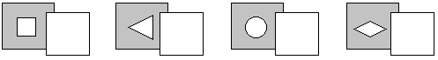
甲
A
乙
甲
甲
甲
乙
乙
乙
B
C
D
二、填空作图题（共26分，每空格1分，每图2分）
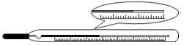
16．吉他是青少年喜欢的一种乐器，台上演奏者通过拨动吉他的弦，使弦 而发声，台下观众听到吉他的演奏声是通过 传播的．
37
35
6
8
9
40
1
2
37
℃
9
8
17．小明在测量体温时，温度计示数如图所示．该体温计的测量范围是 ℃，分度值为 ℃，所测体温是 ℃．
18．自然界水循环过程包含很多物态变化，雪山上的冰雪在温度升高时逐渐消融，这是
现象；海洋里的水经太阳照射变成水蒸气，这是 现象；水蒸气在寒冷的高空急剧降温形成小冰晶，这是 现象．
19．常州地铁2号线目前正在施工，施工时工人要在机器的转动部位加润滑油减小噪声，这是在 处减弱噪声；同时搭建隔音围栏，这是在 过程中减弱噪声．
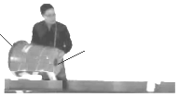
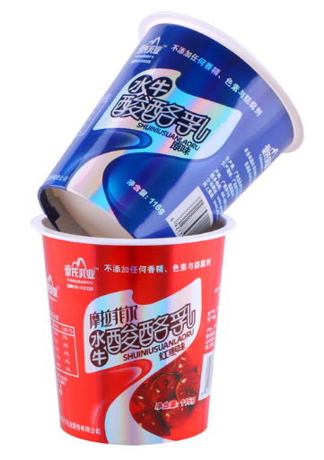
20．张老师制作了一个声音炮（如图）．将塑料膜绷紧扎在圆桶的桶口，在桶底开一圆孔，在距离圆孔大约2m的地方叠放一些空纸杯子．用手迅速拍打塑料膜，发现纸杯被振落．此实验表明：声音能在 中传播，声波能传递 ．
纸杯
塑料膜
圆孔
21．周末，小明在公园的树荫下散步，发现地面上有很多圆形光斑，这是由于光的 形成的太阳的像；诗句“人面桃花相映红”中，看到“桃花红”是因为桃花 太阳光中的红光；太阳光在真空中的传播速度是 m/s．
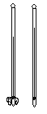
22．如图所示，甲、乙是两支相同的温度计，其中甲的玻璃泡上包着在水中浸过的湿棉花，乙的玻璃泡是干燥的，我们发现 （甲/乙）温度计的示数要低一些，这说明 ．
空气中水蒸气的含量越少，水的蒸发就越快，两支温度计的示数差就越 ，有一种干湿温度计就是用这个原理制成的，它可以用来显示空气中的湿度．炎热的夏天，当你走在晒得发烫的柏油路上时，刚巧来了一辆洒水车洒湿了路面，这时你会感到更加闷热，产生这种感觉的主要原因，小明认为是由于洒水车中的水经过曝晒，温度很高，而小华则认为是由于洒水后空气的湿度增加，身上的汗较难蒸发．那么，你认为是 （小明/小华）的看法对．
甲 乙
23．如图所示，用手拨动塑料尺．
⑴ 保持塑料尺伸出桌面的长度不变，先用较小的力拨动塑料尺，如图甲所示；再用较大的力拨动塑料尺，如图乙所示．则图乙塑料尺产生声音的 大．
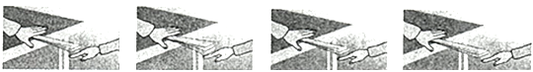
甲 乙 丙 丁
⑵ 如图丙和丁所示，拨塑料尺的力不变，使塑料尺伸出桌面的长度变长，用仪器测得如图丙所示的实验中，产生的声音频率为1.2×10²Hz；如图丁所示的实验中，产生的声音频率为1.1×10² Hz．其中频率是表示 快慢的物理量，由实验可知随着塑料尺伸出桌面的长度变长，发出声音的音调变 ．

24．如图所示，在房间内的A点能看到室外的景物，请通过作图画出在A点能观察到窗外景物的范围．
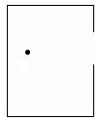
25．如图所示，AB是物体，O为小孔，M为光屏，试作出物体AB通过小孔在光屏上成的像．

三、解答探究题（第26题6分，第27题5分，第28题8分，第29小题7分，第30小题11分、第31题7分，共44分）计算型问题解答时要有必要的文字说明、公式和运算过程，直接写出结果的不能得分．
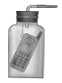
26．小明将正在发声的手机悬挂在广口瓶内，用抽气筒将广口瓶中的空气抽出．
抽气
⑴ 抽气一段时间后，小明发现听到的手机声音没有明显变化，造成这一 现象的可能原因是 （ ）
A．手机声音的响度太大 B．手机声音的频率太高
C．未塞紧瓶塞，存在漏气 D．插入广口瓶中的导管不够长
⑵ 调整器件使之完好后，再次用抽气筒有效地向外抽气，随着瓶内空气逐渐稀薄，小明发现听到的手机声音的音调 （变高/不变/变低），响度 （变大/不变/变小）．
⑶ 小明用抽气筒不停地向外抽气，经过较长的时间后，小明将
（不能听到/还能听到微弱的）手机声音，由此现象 （可以/不可以）直接得出真空不能传声的结论．
27．在学习吉他演奏的过程中，小明发现琴弦发出声音的音调高低是受各种因素影响的，他对此进行了研究．经过和同学们讨论，他提出了以下猜想：
猜想一：琴弦发出声音的音调高低，可能与琴弦的横截面积有关；
猜想二：琴弦发出声音的音调高低，可能与琴弦的长短有关；
猜想三：琴弦发出声音的音调高低，可能与琴弦的材料有关．
为了验证上述猜想是否正确，他找到了下表所列9种规格的琴弦，因为音调高低取决于声源振动的频率，于是利用一个能够测量振动频率的仪器进行实验．
编号 | 材料 | 长度/cm | 横截面积/mm² | 编号 | 材料 | 长度/cm | 横截面积/mm²
A | 铜 | 60 | 0.76 | F | 铜 | 100 | 0.76
B | 铜 | 60 | 0.89 | G | 钢 | 80 | 1.02
C | 铜 | 60 | 1.02 | H | 尼龙 | 80 | 1.02
D | 铜 | 80 | 0.76 | I | 尼龙 | 100 | 1.02
E | 铜 | 100 | 1.02 | J | 铜 | ▲ | ▲
⑴ 小明选用了H、I两根琴弦，是为了研究音调的高低与琴弦的 的关系；
同组的小华选用A、D、F三根琴弦来进行实验，你认为能研究音调与该因素的关系吗?
（能/不能）．
⑵ 小明想选用三根琴弦来验证音调的高低与琴弦横截面积的关系，应选 （填写
编号）的琴弦．
⑶ 小华认为：如果想选用三根琴弦来验证音调的高低与琴弦的材料的关系，还要添加一根铜琴弦J，请写出它的长度为________cm和横截面积________mm²．
28．在“观察水的沸腾”的实验中
⑴ 某个小组的实验装置有不当之处，如图甲所示．其不当之处是 ．
⑵ 实验某时刻温度计如图乙所示，温度计的示数是 ℃．
⑶ 其中有两个实验小组选用的实验装置完全相同，但水加热到沸腾用的时间不同，温度随时间变化的图像如图丙所示．分析图像可知：两个实验小组所加水的 相同，
不同，水的沸点是 ℃．
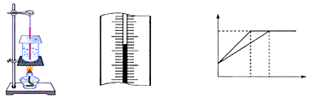
甲 乙 丙
℃
100
90
80
b
98
t/℃
t/min
t₁
t₂
c
O
⑷ 此外有三个实验小组的实验操作均正确，但测出水沸腾时的温度分别为97℃、93℃、102℃，有同学猜想导致这种现象的原因可能是各组的温度计刻度有偏差，请你设计一个简单的方法检验这个猜想： ．
29．学习了光学知识后，小明和小华课后探究小孔成像现象．如图所示，他们给两个空罐的底部中央分别打上一个圆孔和一个方孔，再用两张半透明的塑料膜蒙在空罐的口上并用橡皮筋固定．分别将小孔对着烛焰和灯丝，可以看到烛焰和灯丝通过小孔所成的像．
圆孔
甲 乙 丙
方孔
圆孔
⑴ 分析比较甲、乙两图，可以得到的结论是 ．
⑵ 分析比较甲、丙两图，可以得到的结论是 ．
⑶ 通过实验，可以看到烛焰和灯丝在塑料膜上成的都是 （正立/倒立）的实像，说明小孔成像的原理是 ．
30．小明与小华为了探究泡沫塑料和棉絮的保温性能的好坏，两人设计并做了这样的实验：他们用这两种材料分别包着装有热水的密闭烧瓶，让它们自然冷却，利用温度计和计时器定时测量两烧瓶中的水温随时间变化的情况．
⑴ 为保证实验的科学性，除了取大小、厚度相同的泡沫塑料和棉絮外，还应考虑影响水温变化的其他因素，即保持烧瓶相同、环境因素相同、水的体积相同和水的 相同．
⑵ 按实验计划操作，小明与小华把实验测得的时间和温度数据记录在下表中．
时间/min | 0 | 10 | 20 | 30 | 40 | … | 150 | 180
泡沫塑料组水温/℃ | 90 | 74 | 65 | 60 | 57 | … | 21 | 20
棉絮组水温/℃ | 90 | 70 | 55 | ▲ | 33 | … | 20 | 20
分析实验数据可知，他们实验时室内的温度是 ℃；从计时开始经过40 min，泡沫塑料包的水温度降低了 ℃，而棉絮包的水温度降低了 ℃，由此你能看出，在这两种材料中，保温效果比较好的是 ．
⑶ 小明与小华是采用了“在相同的时间内，比较水温降低多少”的方法来比较两种材料的保温性能的，你还可以采用“ ”的方法来比较两种材料的保温性能．
⑷ 已知水温下降的特点：温度较高时，水温下降得较快．
① 根据这一特点，时间为30 min时，棉絮组的水温可能是下列选项中的 ．
A．46℃ B．43℃ C．39℃ D．36℃
② 下列图像中能表示水的温度T随时间t变化关系的是 ．
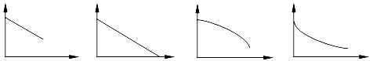
A B C D
T/℃
t/min
T/℃
T/℃
T/℃
t/min
t/min
t/min
31．阅读短文，回答问题．
潜艇的“耳目”——声呐
潜艇最大的特点是它的隐蔽性，作战时需要长时间在水下潜航，这就决定了它不能浮出水面使用雷达观察，而只能依靠声呐进行探测，所以声呐在潜艇上的重要性更为突出，被称为潜艇的“耳目”．
声呐是利用水中声波对水下目标进行探测、定位和通信的电子设备，是水声学中应用广泛的一种重要装置．
声呐能够向水中发射声波，声波的频率大多在10～30kHz之间，由于这种声波的频率较高，有较好的指向性，声波在水中传播时，如果遇到潜艇、水雷、鱼群等目标，就会被反射回来，反射回来的声波被声呐接收，根据声信号的往返时间就可以确定目标的距离．
声呐发出的声波碰到的目标如果是运动的，反射回来的声波（下称“回声”）的音调就会有所变化，它的变化规律是：如果回声的音调变高，说明目标正向声呐靠近；如果回声的音调变低，说明目标正在远离声呐．
⑴ 人耳能够听到声呐发出的声波的频率范围是 kHz到 kHz．
⑵ ① 如果停在海水中的潜艇A在发出声波信号后10s接收到经潜艇B反射回来的信号，且信号频率没有改变，潜艇B与潜艇A的距离是 m．（设声波在海水中的传播速度为1500 m/s）
② 停在海水中的潜艇A继续监视潜艇B，突然接收到经潜艇B反射回来的声波频率是变低的，说明潜艇B在 （远离/靠近）潜艇A．若测出潜艇B的速度是20m/s，方向始终在潜艇A、B的连线上，经1min后潜艇B与潜艇A的距离是 m.
⑶ 在月球上 （能/不能）用声呐技术来测量物体间的距离，原因是
．

